Лабораторная работа №1 Создание трехмерной модели изолятор

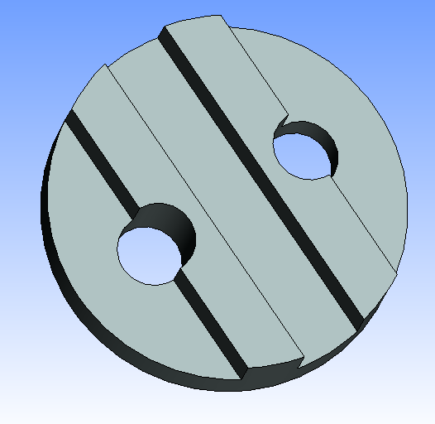

|  |  |
| --- | --- |
| 1. Создайте новый документ выбрав в меню Файл→Новая 3D модель или щелкните кнопку на панели инструментов . При необходимости подключите вкладку Структура 3D модели. Выберите рабочую плоскость Вид сверху.   Чтобы начертить выберите команду Построение→Прямая |  |
| 1. Щелкните в автоменю Создать две перпендикулярные прямые и узел  и зафиксируйте положение узла в начале координат. Постройте еще два узла, отстоящих от начало координат на **50 мм**. Далее постройте три окружности: одну радиусом **100 мм** и две - **20 мм**, щелкнув по кнопке Построить окружность . Завершите выполнение команды щелчком на кнопке Выход из команды  в автоменю. |  |
| 1. На системной панели инструментов щелкните на кнопке Создать изображение  и замените линии построения линиями изображения. Для этого щелкните на кнопке   Специальный тип линий .  и левой кнопкой мыши щелкните по окружностям. Измените тип линии на осевую и проведите по точкам осевые линии. |  |
| 1. Выберите команду Выталкивание  и на вкладке параметров установите длину выталкивания **50 мм.** Предварительно просмотреть результат выполнения операции можно с помощью кнопки Предварительный просмотр . Завершите ввод данных командой Завершить ввод  и закончите операцию. Получится модель как на рисунке. |  |
| 1. Отметьте правой кнопкой мыши верхнюю грань полученной модели и в появившемся контекстном меню выберите команду Чертить на грани . Затем вновь вызовите команду Построить прямую  и с помощью команд построения параллельных прямых нанесите линии, как показано на рисунке. Расстояние между ближайшими к центру вертикальными прямыми д.б. равны **40мм**. С помощью команды Создать изображение  постройте по вспомогательным линиям три прямоугольника. В заключение вновь выберите кнопку Выталкивание  и на вкладке параметров установите длину **25 мм** с изменением направления. . Затем на панели выберите пиктограмму Вычитание  завершите ввод и закончите операцию. |  |

В результате получится требуемая модель.